PENERAPAN SISTEM PENDUKUNG KEPUTUSAN PEMILIHAN BAN SEPEDA MOTOR DENGAN METODE MULTI ATRIBUT UTILITY THEORY
Arya Rizki Pratama^{1*}, Ade Yuliana ²
^{1,2} Politeknik TEDC Bandung; Jl. Politeknik Jl. Pesantren No.2, Cibabat, Kec. Cimahi Utara, Kota Cimahi, Jawa Barat 40513; telp (022) 6645951
Received: xxxx-xx-xx Accepted: xx-xx-xx  Keywords:  Sistem Pendukung Keputusan (SPK), Multi Attribute Utility Theory (MAUT), Pemilihan Ban, Perancangan Sistem, Keamanan Berkendara..  Corespondent Email:  aryaarizkip@gmail.com | Abstrak. Penelitian ini bertujuan untuk mengembangkan Sistem Pendukung Keputusan (SPK) berbasis web menggunakan metode Multi Attribute Utility Theory (MAUT) untuk membantu pengguna dalam memilih ban sepeda motor yang tepat sesuai dengan kebutuhan dan preferensi mereka. Dalam konteks perkotaan seperti Cimahi, Jawa Barat, pemilihan ban yang tepat sangat penting untuk memastikan keamanan dan kenyamanan berkendara di jalan raya. Metode MAUT memungkinkan penilaian sistematis terhadap berbagai atribut ban, seperti harga, jenis motor, ukuran ring, posisi ban, dan tipe tube, sehingga pengguna dapat membuat keputusan yang lebih terarah dan terinformasi. Pengembangan sistem dilakukan melalui model pengembangan perangkat lunak waterfall, mencakup tahap analisis kebutuhan, perancangan sistem, implementasi, dan pengujian. Hasil dari penelitian ini menunjukkan bahwa SPK yang dikembangkan dapat memberikan rekomendasi yang relevan dan akurat, meningkatkan efisiensi penggunaan bahan bakar, mengurangi biaya, serta meningkatkan keselamatan dan kenyamanan pengguna.
 | Abstract. This research aims to develop a web-based Decision Support System (DSS) using the Multi-Attribute Utility Theory (MAUT) method to assist users in selecting the most suitable motorcycle tires according to their needs and preferences. In an urban context like Cimahi, West Java, choosing the right tires is crucial to ensure safety and comfort while driving on the roads. The MAUT method allows for a systematic evaluation of various tire attributes, such as price, type of motorcycle, ring size, tire position, and tube type, enabling users to make more informed and targeted decisions. The system development followed the waterfall software development model, encompassing the stages of requirements analysis, system design, implementation, and testing. The results of this research indicate that the developed DSS can provide relevant and accurate recommendations, improving fuel efficiency, reducing costs, and enhancing user safety and comfort..

PENDAHULUAN
Ban merupakan komponen penting yang mempengaruhi kenyamanan, keamanan, dan kinerja kendaraan sepeda motor. Pemilihan ban yang tepat menjadi tantangan karena banyaknya variasi ukuran, standar kecepatan, kelenturan, dan lebar penampang ban yang tersedia. Selain itu, tidak semua ban yang diproduksi sesuai dengan kebutuhan spesifik pengguna atau kondisi jalan [1].
Dalam konteks perkotaan seperti Cimahi, Jawa Barat, pemilihan ban yang tepat sangat penting untuk menjaga kinerja dan keselamatan berkendara. Kota-kota padat memiliki dinamika lalu lintas yang kompleks, kondisi jalan yang beragam, serta variasi cuaca yang dapat mempengaruhi performa ban. Oleh karena itu, memilih ban yang sesuai dengan lingkungan dan kebutuhan pengguna menjadi keputusan strategis yang signifikan. [2].
Penelitian ini berfokus pada pengembangan Sistem Pendukung Keputusan (SPK) berbasis web menggunakan metode Multi Atribut Utility Theory (MAUT). Metode ini memungkinkan pengguna untuk secara sistematis menilai dan membandingkan berbagai atribut dalam pemilihan ban, memberikan panduan yang lebih terarah sesuai dengan preferensi dan kebutuhan pribadi. Tujuan utama penelitian ini adalah untuk membantu pengguna, bengkel otomotif, produsen ban, dan pemangku kepentingan lainnya dalam membuat keputusan yang lebih tepat dan terinformasi mengenai pemilihan ban. Dengan implementasi SPK ini, diharapkan dapat meningkatkan efisiensi penggunaan bahan bakar, mengurangi biaya, serta meningkatkan keselamatan dan kenyamanan berkendara di jalan raya.

TINJAUAN PUSTAKA

Sistem Pendukung Keputusan (SPK)
Sistem Pendukung Keputusan (SPK) adalah sistem informasi berbasis komputer yang dirancang untuk menghasilkan berbagai alternatif keputusan guna membantu manajemen dalam menangani permasalahan yang terstruktur. Sistem ini memanfaatkan data dan model untuk memberikan dukungan dalam proses pengambilan keputusan, terutama ketika dihadapkan pada situasi yang memerlukan analisis mendalam dan penyusunan strategi. SPK terdiri dari tiga komponen utama yang saling berinteraksi. Pertama, sistem bahasa yang berfungsi sebagai mekanisme komunikasi antara pengguna dan komponen SPK lainnya. Kedua, sistem pengetahuan yang menyimpan pengetahuan terkait domain masalah, baik dalam bentuk data maupun prosedur. Ketiga, sistem pemrosesan masalah yang menghubungkan kedua komponen tersebut, serta menyediakan kapabilitas manipulasi masalah yang diperlukan untuk pengambilan keputusan yang efektif [3].

Multi Attribute Utility Theory (MAUT)
Metode Multi Attribute Utility Theory (MAUT) adalah suatu metode perbandingan kuantitatif yang biasanya mengkombinasikan pengukuran atas biaya risiko dan keuntungan yang berbeda. Metode Multi Atribute Utility Theory (MAUT) adalah sebuah skema yang evaluasi akhir v(x) suatu objek x diartikan sebagai bobot yang dijumlahkan dengan nilai yang relevan terhadap nilai dimensinya. Dengan kata lain disebut sebagai nilai utilitas. Metode Multi Atribute Utility Theory (MAUT) digunakan untuk mengubah beberapa kepentingan menjadi nilai numerik dengan skala 0-1, di mana 0 mewakili pilihan terburuk dan 1 sebagai pilihan terbaik[4]. Langkah-langkah perhitungan menggunakan metode MAUT.
Gambar 1 Metode Waterfall
- Memecahkan sebuah keputusan ke dalam dimensi yang berbeda.
- Menentukan bobot sistem pada masing-masing dimensi.
- Daftar semua alternatif.
- Masukkan utility untuk masing-masing.
- Kalikan utility dengan bobot untuk menemukan nilai masing- masing alternatif.
Perhitungan Metode MAUT
Rumus :

$$\bigcup{(x)}=\frac{x- x^{-}}{x_{i}^{+}- x_{i}^{-}}$$

Keterangan :
U$\left(x\right)$ | : | Normalisasi bobot alternatif
$$x$$ | : | Bobot alternatif
$$x_{i}^{-}$$ | : | Bobot terburuk (minimum) dari kriteria ke-x
$$x_{i}^{+}$$ | : | Bobot terburuk (miximum) dari kriteria ke-x[5]

METODE PENELITIAN
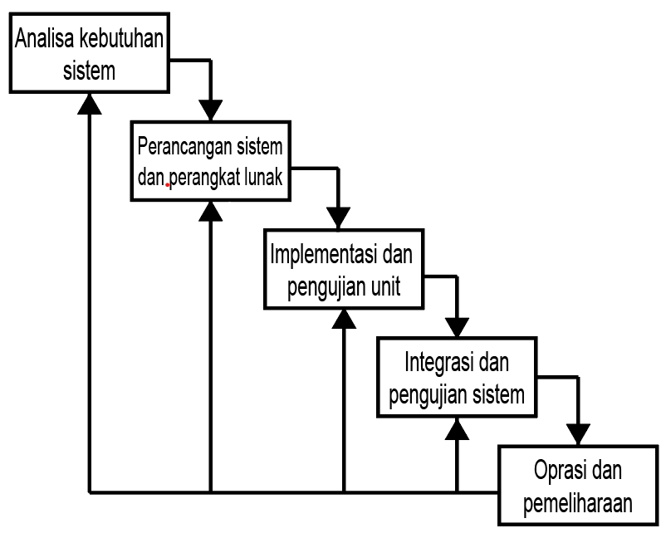
Makalah Penelitian tentang sistem rekomendasi ini dilakukan dalam beberapa tahapan, Metode waterfall adalah model pengembangan perangkat lunak yang paling umum digunakan untuk mengembangkan sistem[6]. Tahapan dari model waterfall tertera pada gambar berikut ini:

Analisa Kebutuhan System
Pada tahap ini penulis melakukan wawancara dan mengumpulkan data yang dibutuhkan untuk penelitian, data diperoleh dari sumber data terbuka di internet pada Januari tahun 2018 Januari hingga tahun 2024 dan beberapa tempat wirausaha didaerah kota Cimahi. Setelah data diperoleh maka dilakukan proses pemberian angket.

Perancangan sistem dan perangkat lunak.
Pada tahap ini merupakan perancangan sistem dan perangkat lunak. Perancangan sistem dibuat dengan menggunakan diagram-diagram Unified Modeling Language (UML) untuk mendapatkan gambaran sistem yang akan dikembangkan, yaitu mengidentifikasi atribut-atribut yang relevan dalam pengambilan keputusan. Atribut-atribut ini haruslah memiliki hubungan langsung dengan alternatif yang dievaluasi[7].

Implemantasi dan pengujian unit.
Pada tahap ini penulis mulai membuat sistem dengan bahasa pemrograman dan dilakukan pengujian untuk mencari kesalahan pemrogramannya. Hasilnya akan dievaluasi kembali, jika masih belum sempurna, maka dikembalikan ke tahap sebelumnya yaitu tahap perancangan dari tahap tersebut, yaitu menentukan bobot atau tingkat kepentingan relatif dari setiap atribut. Bobot ini mencerminkan preferensi individu terhadap atribut-atribut tersebut. Cara yang umum digunakan adalah dengan memberikan skala bobot relatif, seperti skala 1-10, di mana bobot 10 menunjukkan tingkat kepentingan tertinggi[8].

Integrasi dan pengujian sistem.
Pada tahap ini dilakukan jika tahapan-tahapan sebelumnya sudah diperbaiki, maka dilanjutkan integrasi dan pengujian sistem. Pada tahapan ini sistem akan dievaluasi, setiap alternatif dievaluasi berdasarkan atribut-atribut yang telah diidentifikasi. Atribut-atribut ini bisa dinilai menggunakan skala numerik, seperti 1-10, atau dengan membandingkannya secara relatif terhadap alternatif lain. Melakukan normalisasi atribut. Hal ini diperlukan untuk memperoleh perbandingan yang konsisten antara atribut-atribut yang memiliki skala atau rentang nilai yang berbeda. Normalisasi dapat dilakukan dengan mengubah penilaian atribut menjadi skala relatif, misalnya dengan menggunakan skala 0-1, yaitu menghitung nilai preferensi dengan menggabungkan atribut-atribut berdasarkan bobot dari setiap atribut. Hal ini dapat dilakukan dengan mengalikan nilai atribut dengan bobot atribut yang sesuai dan menjumlahkannya untuk setiap opsi. Hasilnya adalah skor keseluruhan untuk setiap alternatif. Menghitung ranking nilai dari setiap preferensi, setelah skor keseluruhan untuk setiap alternatif dihitung, tahap akhir adalah memilih alternatif dengan skor tertinggi sebagai keputusan yang paling diinginkan atau optimal[9].

Operasi dan pemeliharaan.
Merupakan tahap penerapan dan pemeliharaan program dimana menginstal sistem yang sudah selesai dan diuji. Pemeliharaan sistem yang telah dibangun harus dijaga dan dirawat serta harus dilakukan evaluasi untuk mencari kelemahan-kelemahan yang ada. Jika di kemudian hari sistem tersebut masih perlu penyempurnaan, maka hasil evaluasi terakhir akan menjadi analisa data dan kebutuhan yang baru untuk pengembangan ke depannya [10].

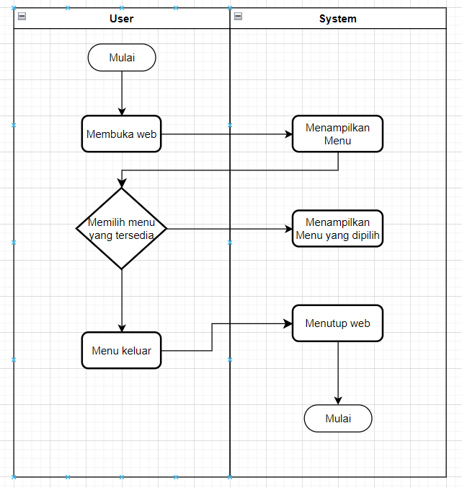
HASIL DAN PEMBAHASAN

Pengumpulan Data
Data ban sepeda motor didapatkan berdasarkan hasil observasi dari toko toko atau bengkel yang terletak didaerah Kota Cimahi data yang tersedia pada periode tahun 2023 sampai dengan 2024, Jumlah data yang diperolah yaitu xxx. Setelah data diperolah maka dilakukan pemilihan kriteria berdasarkan kepentingan pada SPK, kriteria pemilihan ban sepeda motor yaitu meliputi harga dari merek serta ukuran ban, data yang terkumpul akan disimpan di database.
Database adalah Himpunan kelompok data (arsip) yang saling berhubungan, yang di organisasi sedemikian rupa agar kelak dapat di manfaatkan kembali dengan cepat dan mudah, database yang dipakai dalam penelitian ini yaitu MySQL. MySQL adalah sebuah database atau media penyimpanan data yang mendukung script PHP. MySQL juga mempunyai query atau bahasa SQL (Structured Query Language) yang simpel dan menggunakan escape character yang sama dengan PHP,selain itu MySQL adalah database tercepat saat ini[11].

Perancangn System Dan Prangkat Lunak
Pengembangan SPK MAUT diharapkan memberikan manfaat signifikan, seperti panduan terarah, peningkatan kepercayaan konsumen terhadap rekomendasi, dan kontribusi pada pemahaman konsumen terhadap produk, software yang digunakan untuk website “Sistem Pendukung Keputusan (SPK) Pemilihan Ban Sepeda Motor Dengan Metode Multi Atribute Utility Theory (MAUT)” ini diantara lain dengan menggunakan PHP (HyperText PreProcessor), MySQL (Structured Query Language), HTML (Hypertext Mark Up Language), CSS (Cascading Style Sheets), JavaScript[12].

Perancangn System Yang Akan Dibangun
Perancangan Sistem Pendukung Keputusan (SPK) pemilihan ban sepeda motor merupakan proses merancang model sistem yang dapat membantu pengguna dalam memilih ban yang sesuai dengan kebutuhan dan preferensinya. Perancangan SPK pemilihan ban sepeda motor dapat dilihat pada gambar dibawah:
Gambar 2 Sistem Yang akan Dibangun
Data yang telah diinputkan akan masuk pada tahapan normalisasi sehingga mempunyai nilai yang konsisten, kemudian setelah dinormalisasi maka data dari setiap kriteria akan membentuk sebuah matriks. Dari data matriks tersebut akan ditentukan nilai minimal (x-) dan maksimal (x+). Setelah menentukan nilai minimum dan maksimum, maka akan dilakukan proses perhitungan nilai preferensi dari setiap alternatif V. Hasil dari nilai preferensi akan diranking berdasarkan nilai terbesar. Model SPK dibentuk dari model data dan model keputusan, di mana model data digunakan untuk menggambarkan hubungan dan struktur data dalam sistem. Model data membantu mengorganisasi data secara logis sehingga data dapat diakses dan dimanipulasi dengan mudah. Sedangkan model keputusan merupakan representasi formal dari masalah yang akan diselesaikan dalam Sistem Pendukung Keputusan. Model ini berisi variabel, kriteria, dan fungsi tujuan yang memungkinkan analisis dan perhitungan.

Sistem Sedang Berjalan
Analisis system berjalan perlu dilakukan dengan mengidentifikasi permasalahan dan hambatan yang ada, sehingga menghasilkan rancangan sistem dapat memenuhi kebutuhan secara fungsional maupun non-fungsional. Beriring dengan perkembangan jaman, kebutuhan akan transportasi sepeda motor dalam berbagai situasi dan kondisi menjadi semakin penting. Seorang pengendara sepeda motor perlu memilih ban yang sesuai dengan kebutuhan berkendara mereka. Beberapa aspek yang menjadi pertimbangan dalam pemilihan ban sepeda motor meliputi daya cengkram, umur pakai, harga, dan kenyamanan berkendara.
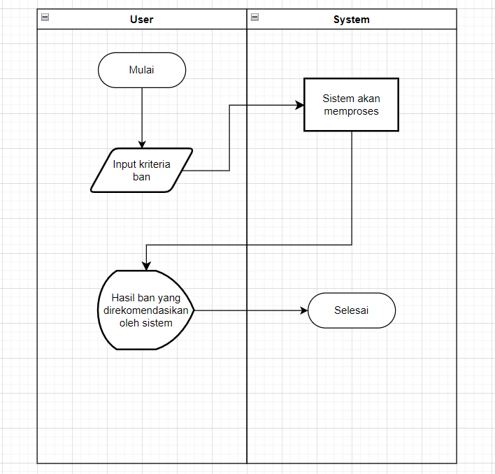
Gambar 3. Sistem Yang Sedang Berjalan
Kriteria pemilihan ban tersebut didapatkan berdasarkan angket yang ditentukan, setelah melakukan proses tersebut maka setiap kriteria akan diberikan bobot sesuai dengan nilai kepentingan. Setelah kebutuhan data terpenuhi maka akan dilakukan analisis perancangan model dan perangkat lunak Sistem Pendukung Keputusan rekomendasi pemilihan ban sepeda motor.

Use Case Diagram
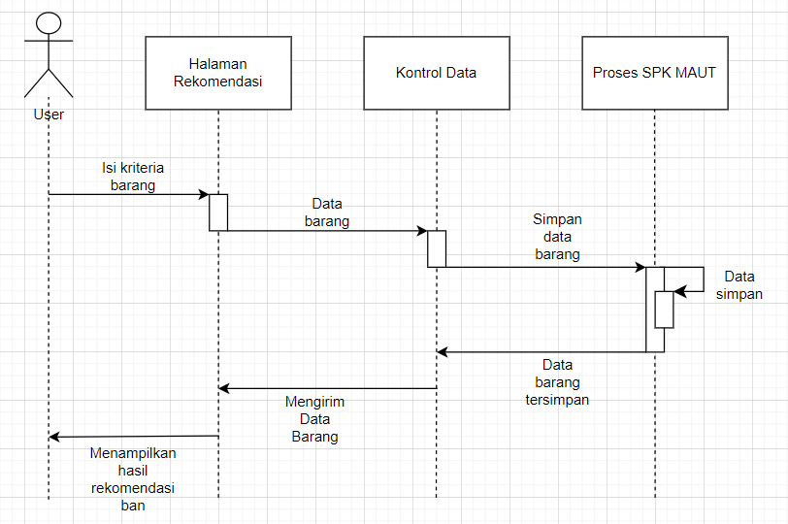
Use Case Diagram mengilustrasikan interaksi antara aktor dan sistem. Diagram ini dibuat berdasarkan analisis yang telah dilakukan terhadap sistem yang sedang berjalan. Seperti gambar dibawah ini:
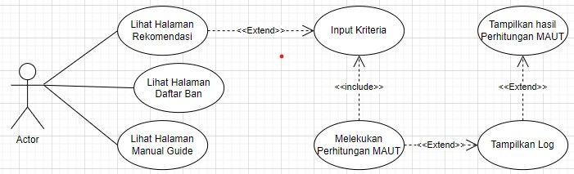
Gambar 4 Use Case
Use Case Diagram mengilustrasikan interaksi antara aktor dan sistem. Diagram ini dibuat berdasarkan analisis yang telah dilakukan terhadap sistem yang sedang berjalan.

Activity Diagram
Activity Diagram menggambarkan aliran aktivitas pengguna dengan sistem. Menjelaskan masing-masing alur, keputusan yang mungkin terjadi dan mejelaskan setiap aktivitas tersebut berakhir. Activity Diagram terdiri dari lihat halaman home, lihat halaman rekomendasi, input kriteria, lihat halaman daftar ban dan tampilkan hasil perhitungan MAUT.
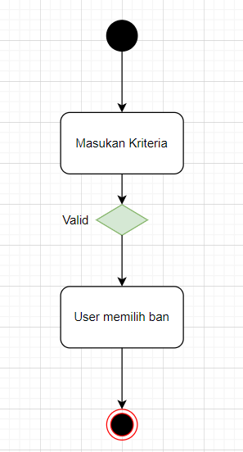
Gambar 5 Activity Diagram

Sequence Diagram
Sequence Diagram berfungsi untuk menggambarkan interaksi antar obyek di dalam dan di sekitar (termasuk pengguna dan display) berupa message yang digambarkan terhadap waktu. Sequence Diagram terdiri atas dimensi vertikal (waktu) dan dimensi horizontal (obyek-obyek yang terkait). Sequence Diagram ini menjelaskan mengenai hubungan antar objek di dalam dan di sekitar halaman sistem yang terdiri lihat halaman home, lihat halaman rekomendasi, input kriteria,tampilkan daftar ban dan tampilkan hasil perhitungan MAUT, lihat halaman user guide.
Gambar 6 Squence Diagram

Class Diagram
Class Diagram berfungsi untuk menggambarkan kelas yang terdapat pada sistem. Sistem yang dibangun memiliki beberapa kelas yang saling terhubung. Class Diagram dibuat berdasarkan Sequence Diagram serta kelas lainnya sesuai kebutuhan sistem. Class diagram SPK pemilihan laptop menggunakan metode MAUT.
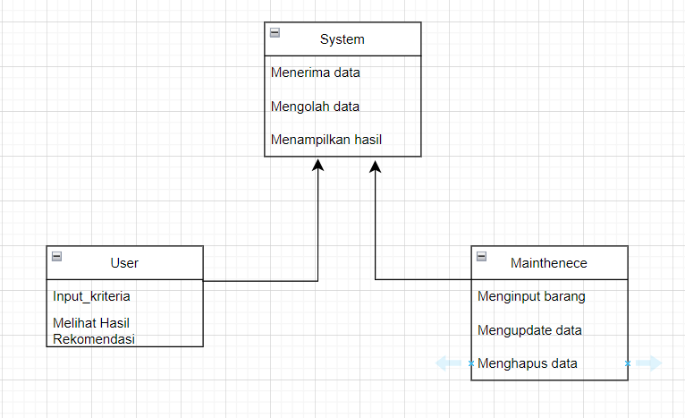
Gambar Class Diagram

Dalam class diagram tersebut, penambahan kelas "Alternatif" memungkinkan pengguna untuk memiliki banyak alternatif ban sepeda motor yang dapat dipilih dalam proses SPK. Dengan adanya hubungan antara kelas Kriteria dan kelas Alternatif, serta agregasi antara kelas Alternatif dan kelas Hasil, sistem dapat melakukan evaluasi dan menyimpan informasi tentang alternatif-alternatif yang dipilih oleh pengguna.

Implementasi Pengujian
Berikut adalah kriteria dan bobot dari setiap alternatif yang akan dipakai. Ada lima kriteria yang akan dipakai dalam penelitian ini, yaitu Harga Ban, Jenis Motor, Ring Velg, Posisi Ban, dan Tube Ban. Sistem akan mengelola data inputan dari user berupa inputan berupa pilihan nilai berdasarkan kriteria.

Data Alternatif
Data alternatif dalam Sistem Pendukung Keputusan (SPK) Pemilihan Ban Sepeda Motor merujuk pada informasi tentang opsi atau alternatif yang dipertimbangkan dalam proses pengambilan keputusan. Dalam konteks ini, data alternatif akan mencakup informasi tentang ban-ban yang menjadi kandidat dalam pemilihan ban sepeda motor. Data Alternatif dapat dilihat pada table dibawah:

Tabel 1. Data Alternatif
Alternatif | Notice
Aspira Premio Sportivo 80/80 | A1
Aspira Premio Sportivo 90/80 | A2
Aspira Premio Sportivo 110/80 | A3
………………….. | ……
Ban(n)/ban(….) | A(n) / A(….)

Data Kriteria
Data kriteria ditentukan berdasarkan angket yang telah ditentukan, dari hasil angket tersebut didapatkan kriteria yang dapat digunakan dalam SPK pemilihan ban sepeda motor. Data kriteria tersebut berupa harga, jenis motor, ring velg, posisi ban serta tube. Daftar dan notasi kriteria dapat dilihat pada table Perancangan Aplikasi berikut:
Tabel 2. Data Kriteria
Kriteria | Notasi | Bobot
Harga | C1 | 5
Jenis Motor | C2 | 4
Ring Velg | C3 | 3
Posisi Ban | C4 | 2
Tube | C5 | 1
Total |  | 15
Setiap kriteria ditentukan berdasarkan angket yang diberikan kepada pengguna sepeda motor. Dari penelitian terdahulu juga dijelaskan bahwa harga menjadi sebuah kriteria utama dalam proses pemilihan ban sepeda motor, dikarenakan semakin kecil biaya yang dikeluarkan pembeli maka akan mendapatkan manfaat atau lebih dapat menghemat biaya yang dikeluarkannya. Untuk menentukan validitas nilai input kriteria, harga bernilai relatif tetapi dalam kasus ini kriteria harga dibatasi dimana tidak boleh kurang dari 500.000. Standar harga minimum ini mempertimbangkan spesifikasi minimum yang diperlukan dalam sebuah ban sepeda motor. Ring velg dan ukuran ban ditentukan berdasarkan besaran kapasitas secara umum, misalnya 100/80, 90/80, 80/70, dan lain sebagainya.
Hasil setelah menentukan bobot dari setiap kriteria maka dilakukan proses normalisasi kriteria yaitu dengan membagi setiap bobot kriteria dengan total bobot kriteria.

$$Total Kriteria=15$$
$$C1=\frac{bobot}{Total kriteria}$$
$$C1=\frac{5}{15}$$
$$C1=0,33$$
……
$$C5=\frac{1}{15}$$
$$C5=0,06$$
Setelah menghitung bobot normalisasi setiap kriteria maka melakukan penjumlahan semua nilai seperti berikut. Bobot kriteria dapat dilihat pada table.
$Total=C1+C2…C5$
$$Total=0,33+0,26…0,66$$
$$Total=1$$
Kriteria | Notasi | Bobot
Harga | C1 | 0,33
Jenis Motor | C2 | 0,26
Ring Velg | C3 | 0,22
Posisi Ban | C4 | 0,13
Tube | C5 | 0,06
Total |  | 1
Tabel 3. Proses Data Kriteria
Dari hasil perhitungan normalisasi bobot kriteria maka dilakukan penjumlahan seluruh nilai normalisasi bobot kriteria. Nilai dari hasil normalisasi akan bernilai 1.

Normalisasi Matriks
Normalisasi matriks merupakan proses untuk mengubah matriks menjadi bentuk yang terstandar atau normal, sehingga memudahkan dalam pemrosesan atau analisis data.
Data input berdasarkan alternatif dan kriteria dapat direpresentasikan dalam bentuk tabel seperti pada tabel.
Tabel 4. Normalisasi Matrik
Alternatif | C1 | C2 | C3 |  | C4 | C5
A1 | 232000 | Matic | 14 | Belakang |  | tubeless
A2 | 285000 | Matic | 14 | Belakang |  | tubeless
A3 | 290000 | Matic | 14 | Belakang |  | tubeless
A4 | 295000 | Matic | 14 | Belakang |  | tubeless
A5 | 300000 | Matic | 14 | Belakang |  | tubeless
A6 | 309000 | Matic | 14 | Belakang |  | tubeless
A7 | 335000 | Matic | 14 | Belakang |  | tubeless
A8 | 364000 | Matic | 14 | Belakang |  | tubeless
A9 | 395000 | Matic | 14 | Belakang |  | tubeless
A10 | 474000 | Matic | 14 | Belakang |  | tubeless

Dari data di atas dapat direfresentasikan dalam bentuk mattriks $X$ seperti di bawah ini. Fungsi utilitas yang digunakan untuk menormalisasi setiap alternatif dalam mencari nilai evaluasi alternatif ke-$x$, dinyatakan dalam skala 0-1.

$$X= \left[\begin{matrix}395000 & Matic & 14 \\ 300000 & Matic & 14 \\ n & n & n\end{matrix} \begin{matrix}Belakang & tubeless \\ Belakang & tubeless \\ n & n\end{matrix}\right]$$

Setelah menentukan matrix normalisasi dari setiap alternatif yaitu menentukan nilai $xi-$ dan max $xi+$ seperti pada tabel.

$xi-$ = $min⁡\{C1,C2,..Cn\}$
$xi-$ = $min⁡\{100000, Matic, 14, Belakang, tubeless\}$
$xi+-$ = $max⁡\{C1,C2, ..Cn\}$
$xi+$ = $max⁡\{5000000,Matic,14, Belakang, tubeless\}$
Tabel 5 Matrik Solusi Nilai Min- dan Max+
Alternatif | C1 | C2 | C3 | C4 | C5
Min $xi-$ | 100000 | Matic | 14 | Belakang | tubeless
Max $xi+$ | 5000000 | Matic | 14 | Belakang | tubeless

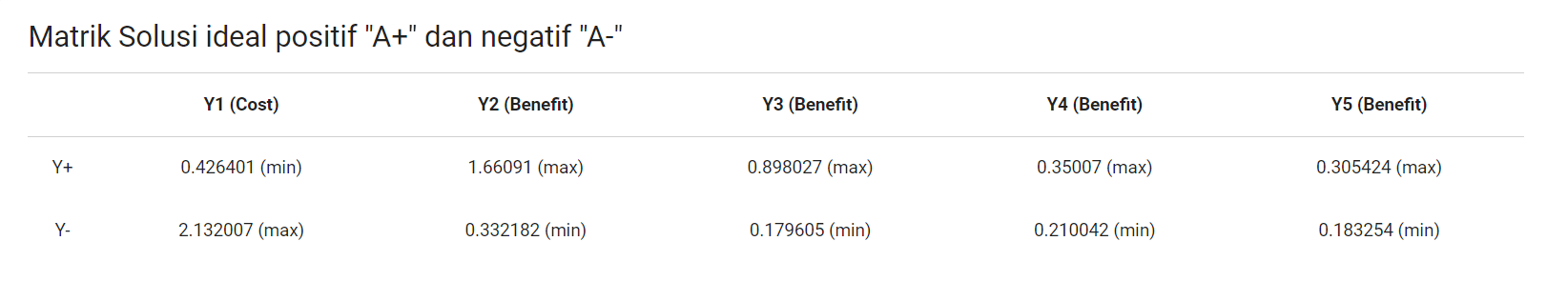
Gambar 8 Matrik Solusi Min- dan Max+
Dari rumus penentuan nilai maximal dan minimal di atas maka diperoleh data.
Setelah menentukan nilai min dan max maka dilakukan proses perhitungan nilai utilitas dari setiap kriteria ${U(x)}^{}$seperti pada persamaan 1.
$${U(x)}^{}= \frac{x-x_{i}^{-}}{x_{i}^{+}- x_{i}^{-}}$$
$$A1=C1 \frac{100000-100000}{500000- 100000}= \frac{0}{4900000} = 0$$
$$C2 \frac{5-2}{5- 2}= \frac{3}{3} = 1$$
$$C3 \frac{12-2}{14- 2}= \frac{10}{12} = 0,83$$
$$C4 \frac{3-2}{5- 2}= \frac{1}{3} = 0,33$$
$$C5 \frac{3-2}{5- 2}= \frac{2}{3} = 0,33$$
$$…$$
$$A10=C1 \frac{5000000-100000}{5000000- 100000}= \frac{4900000}{4900000} = 1$$
$$C2 \frac{5-2}{5- 2}= \frac{3}{3} = 1$$
$$C3 \frac{12-2}{14- 2}= \frac{10}{12} = 0,83$$
$$C4 \frac{3-2}{5- 2}= \frac{1}{3} = 0,33$$
$$C5 \frac{3-2}{5- 2}= \frac{2}{3} = 0,33$$

Setelah nilai-nilai kriteria dinormalisasi dan disesuaikan dengan arah preferensi, matriks data telah diubah menjadi matriks yang dapat digunakan untuk perhitungan nilai preferensi. Hasil normalisasi matriks .
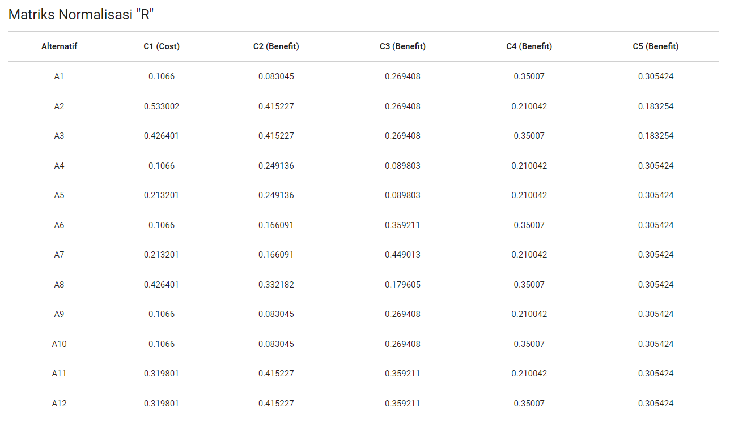
Gambar 9 Matrik Normalisasi

4.4 Intergrasi Pengujian Sistem
Menghitung ranking nilai dari setiap preferensi, setelah skor keseluruhan untuk setiap alternatif dihitung, tahap akhir adalah memilih alternatif dengan skor tertinggi sebagai keputusan yang paling diinginkan atau optimal.
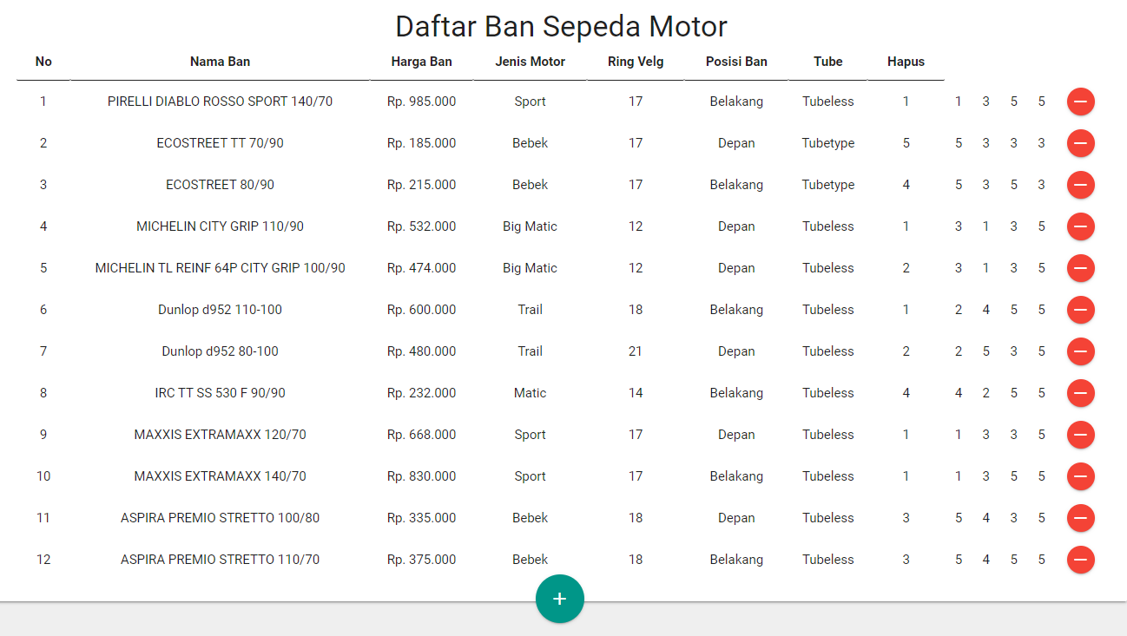
Gambar 10 Halaman daftar ban
Pada gambar diatas, pengguna dapat menambahkan kriteria, menambah alternatif, mengubah bobot, dan memantau hasil perhitungan.

4.5 Implementasi Hasil
Implementasi sistem pada penelitian ini merupakan aplikasi berbasis web dengan menggunakan bahasa pemrograman PHP dan MySQL sebagai database. Hasil Implementasi ini merukanan tahap penerapan dan pemeliharaan program dimana menginstal sistem yang sudah selesai dan diuji. Pemeliharaan sistem yang telah dibangun harus dijaga dan dirawat serta harus dilakukan evaluasi untuk mencari kelemahan-kelemahan yang ada. Jika di kemudian hari sistem tersebut masih perlu penyempurnaan, maka hasil evaluasi terakhir akan menjadi analisa data dan kebutuhan yang baru untuk pengembangan ke depannya.
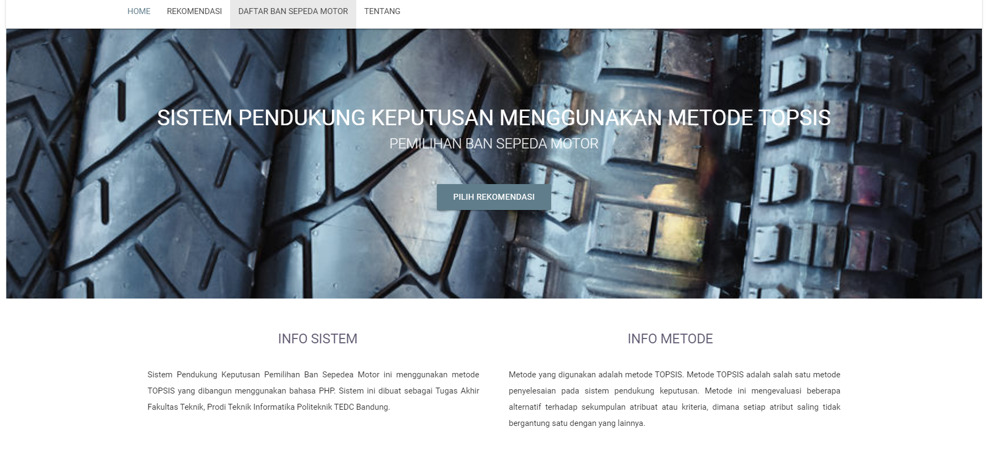
Gambar 11 Halaman Home
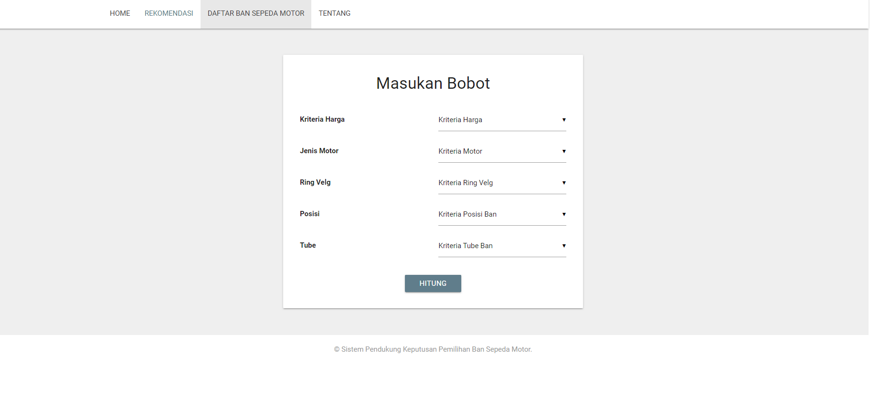
Gambar 12 Halaman Rekomendasi
Dihalaman rekomendasi diatas ini user akan menginput ban yang dinginkan, lalu kemudian system akan menampilkan hasilnya.
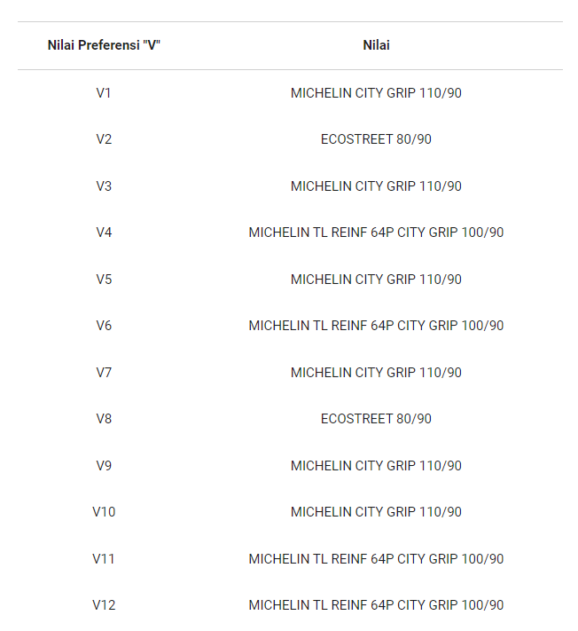
Gambar 13 Perhitungan nilai V
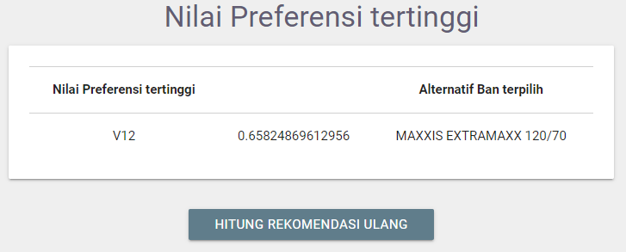
Gambar 14 Hasil yang terpilih

KESIMPULAN
Kesimpulan enelitian ini berhasil mengembangkan Sistem Pendukung Keputusan (SPK) berbasis web menggunakan metode Multi Attribute Utility Theory (MAUT) untuk pemilihan ban sepeda motor. SPK yang dikembangkan mampu memberikan rekomendasi yang akurat berdasarkan analisis berbagai kriteria penting, seperti harga, jenis motor, ukuran ring, posisi ban, dan tipe tube. Implementasi sistem ini memberikan manfaat signifikan, terutama dalam meningkatkan efisiensi penggunaan bahan bakar, mengurangi biaya, serta meningkatkan keselamatan dan kenyamanan berkendara. Selain itu, sistem ini juga dapat membantu produsen ban, bengkel otomotif, dan pemangku kepentingan lainnya dalam membuat keputusan yang lebih terinformasi terkait pemilihan ban yang sesuai dengan kondisi jalan dan kebutuhan pengguna. Secara keseluruhan, pengembangan SPK ini berkontribusi pada peningkatan kualitas berkendara di daerah perkotaan seperti Cimahi.

DAFTAR PUSTAKA

[1] A. Andini, G. Ariyanti Lestari, and I. Mawaddah, “Penerapan Sistem Pendukung Keputusan Pemilihan Ban Sepeda Motor Honda Dengan Metode Multi Objective Optimization on The Basic of Ratio Analysis (MOORA),” 2018. [Online]. Available: http://ejurnal.stmik-budidarma.ac.id/index.php/jurikom|
[2] suharyanto, “Rekomendasi Sistem Pendukung Keputusan Pemilihan Ban Sepeda Motor Menggunakan Metode Multi Atribut Utility Theory (MAUT),” Jurnal Pilar Nusa Mandiri, vol. 15, pp. 77–88, 2019.
[3] A. Yusri, F. Santoso, and A. Susanto, “SISTEM PENDUKUNG PEPUTUSAN PEMILIHAN KELAS BAGI MAHASISWA BARU MADRASAH TA’HILIYAH IBRAHIMY MENGGUNAKAN METODE SAW,” Jurnal Informatika dan Teknik Elektro Terapan, vol. 12, no. 3, Aug. 2024, doi: 10.23960/jitet.v12i3.4688.
[4] A. , E. S. dan H. U. Karim, “Analisa Penerapan Metode Operational Competitiveness Rating Analysis (OCRA) dan Metode Multi Attribute Utility Theory (MAUT) Dalam Pemilihan Calon Karyawan Tetap Menerapkan Pembobotan Rank Order Centroid (ROC),” 2021.
[5] A. Gunawan, “IMPLEMENTASI METODE MULTI ATTRIBUTE UTILITY THEORY (MAUT) PADA SISTEM PENDUKUNG KEPUTUSAN PEMILIHAN HOTEL MURAH TERBAIK DI SAMARINDA SKRIPSI Oleh : PROGRAM STUDI TEKNIK INFORMATIKA SEKOLAH TINGGI MANAJEMEN INFORMATIKA DAN KOMPUTER WIDYA CIPTA DHARMA SAMARINDA 2020.”
[6] D. P. Ardiansyah, A. S. Y. Irawan, and E. H. Nurkifli, “RANCANG BANGUN SISTEM PELAYANAN LAUNDRY BERBASIS WEBSITE MENGGUNAKAN REACTJS,” Jurnal Informatika dan Teknik Elektro Terapan, vol. 12, no. 3, Aug. 2024, doi: 10.23960/jitet.v12i3.4812.
[7] T. Arianti, A. Fa’izi, S. Adam, M. Wulandari, and P. ’ Aisyiyah Pontianak, “PERANCANGAN SISTEM INFORMASI PERPUSTAKAAN MENGGUNAKAN DIAGRAM UML (UNIFIED MODELLING LANGUAGE),” 2022.
[8] “FullBook Sistem Pendukung Keputusan”.
[9] A. Waworuntu and I. Hermawan, “Penerapan Metode Weighted Product dalam Sistem Rekomendasi Pemilihan Ban Sepeda Motor,” Jurnal Minfo Polgan, vol. 12, no. 1, pp. 273–279, Mar. 2023, doi: 10.33395/jmp.v12i1.12365.
[10] K. ’ Afiifah, Z. Fira Azzahra, A. D. Anggoro, D. Redaksi, R. Akhir, and D. Online, “Universitas Negeri Jakarta; Jl. Rawamangun Muka Raya No.11 RW.14 Rawamangun,” JURNAL INTECH, vol. 3, no. 1, pp. 8–11.
[11] M. Php, D. M. Tumini, and M. Fitria, “PENERAPAN METODE SCRUM PADA E-LEARNING STMIK CIKARANG,” Jurnal Informatika SIMANTIK, vol. 6, no. 1, 2021, [Online]. Available: https://www.simantik.panca-sakti.ac.id
[12] A. Oktarini, S. ; Ari, and A. ; Sunarti, WEB PROGRAMMING. 2019.

